- Pilgertag auf dem Linksrheinischen Jakobsweg von Köln nach Wesseling
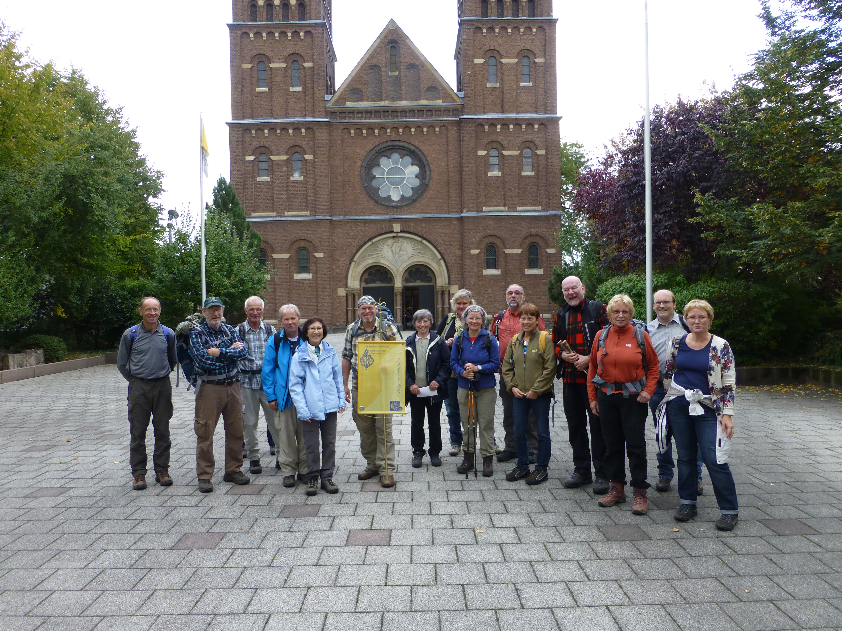
Am 06.10.2013 trafen sich 21 Jakobuspilger um die erste Etappe auf dem Linksrheinischen Jakobsweg von Köln nach Wesseling zu Pilgern. Der Weg wurde mit einem Gottesdienst in der Marienkapelle im Kölner Dom incl. Pilgersegen eingeläutet. Der Kunsthistoriker Christoph Kühn bereicherte uns mit Erklärungen der einzelnen Kirchen, welche auf unserem Jakobsweg lagen. Impulse in den Kirchen und auf markanten Plätzen sorgten für Besinnung und ein Nachdenken über sich selbst und nach Gott. Der Herr bedankte sich seinerseits mit einem schönen Wetter, welches uns diesen Camino zu einem unvergesslichen Erlebnis machte. Die Initiatoren des Linksrheinischen Jakobsweges, Franz Blaeser, Hans Ries, Wolfgang Scholz und Michael Kaiser (Vizepräsident der Jakobus -Gesellschaft Rheinland- Pfalz-Saarland e.V.), zeigten sich begeistert über die sehr gute Markierung des Weges. In naher Zukunft soll auch hier die Wegemarkierung mit dem Artenschutz verbunden werden. Das heißt das Vogelnistkästen, Fledermauskästen, Wildbienen –und Insektenhotels den Pilgern durch Muschelaufkleber und gelben Pfeilen den richtigen Weg zeigen. Informationen über den Artenschutz in Verbindung zur Wegemarkierung für Pilger findet man unter: http://artenschutzundwegemarkierung.blogspot.de/
Die zweite Etappe von Wesseling nach Bonn findet im Frühjahr 2014 statt. Dieser Termin wird noch rechtzeitig auf unserer Internetseite: http://www.linksrheinischer-jakobsweg.info/ bekanntgegeben.
Ultreia y Buen Camino
Michael Kaiser

